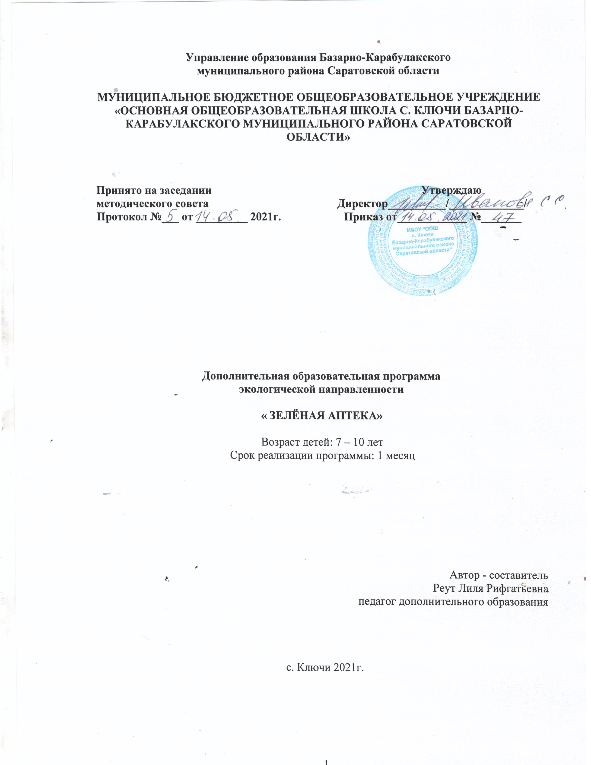

Содержание программы

Титульный лист Программы | стр.
1. Комплекс основных характеристик Программы  1.1. Пояснительная записка. …………………………………………………  1.2. Цель и задачи программы. ………………………………………………  1.3. Планируемые результаты. ………………………………………………  1.4. Содержание программы. ……………………………………………......  1.5. Формы аттестации и их периодичность. ………………………………. | 3  4  4  4  6
2. Комплекс организационно-педагогических условий  2.1. Методическое обеспечение. …………………………………………….  2.2. Условия реализации. …………………………………………………….  2.3. Календарный учебный график …………….....................................................  2.4. Оценочные материалы..........................................................  2.5. Список литературы. …………………………………………………....... | 6  7  8  9  9

- Комплекс основных характеристик Программы

  - Пояснительная записка

Окружающая нас среда едина. В ней нет отдельно взятых физических, химических, биологических явлений. Есть природные явления.
На современном этапе развития цивилизации стало совершенно очевидно, что человек обязан изменить свое отношение к окружающему миру, умерить свои потребности и научиться жить в гармонии с природой, осознавая силу своего воздействия на многочисленные природные связи. Изменение поведения людей может стать либо следствием системы запретов, либо следствием изменения их сознания, т.е. формирования определенного мировоззрения – ЭКОЛОГИЧЕСКОГО. Наиболее эффективно заложить основы экологического мышления в детстве.
Программа «Зелёная аптека» разработана на основе системы непрерывного экологического образования Т.Шпотовой.
Актуальность программы заключается в том, что воспитание бережного, внимательного отношения к окружающей среде, расширение знаний и навыков, необходимых для ее охраны и улучшения, становятся в настоящее время неотъемлемой частью общей системы просвещения, образования.
Организация экологического воспитания продиктована актуальной необходимостью человечества – необходимостью создания в нашем обществе системы воспроизводства и потребления природных ресурсов подобной той, что создана природой на протяжении всего периода существования нашей планеты.
Экологическое воспитание – целенаправленный процесс формирования ответственного отношения школьников к окружающей природной среде.
Воспитывать ответственное отношение к окружающей среде можно лишь при непосредственно контакте с природой.
Новизной программы является сам процесс обучения, который базируется на нетрадиционных видах занятия: экскурсии, создание проектов, практическая работа с растениями.
Концепция программы «Зелёная аптека» состоит в том, что у учащихся должны формироваться не только соответствующие знания и умения, но и определенные качества личности.
Программа строится по направлениям:

1) естественнонаучное направление – ориентировано на передачу системы знаний о лекарственный растениях;

2) экологовалеологическое направление – ориентировано на передачу знаний об использовании лекарственного сырья для сохранения здоровья человека;

3) направление эмоционально-чувственного развития, целью которого является обучение детей умению восхищаться красотой и гармонией природы, выражать свое восхищение различными художественными способами.
Каждое занятие программы построено с учетом теории познания. Сначала детям предлагаются виды деятельности, требующие работы органов чувств. Затем дети получают «эмоциональный импульс». Следующий шаг – «усвоение порции знаний». И в заключении – задания дающие детям возможность анализа полученных знаний.
Кроме того, девизом каждого занятия и всей программы, являются слова Джозефа Корнелла «Познание Природы должно быть пронизано радостью!» - познание экологии осуществляется в непосредственном контакте с природой. Такое общение осуществляется в процессе познавательной, игровой, трудовой и других видов деятельности. Все это необходимо и эффективно при воспитании заботливых хозяев природы.

  - Цель программы:
Освоение опыта практического применения знаний и умений при заготовке и использовании лекарственных растений.
Задачи:
1) Повысить уровень общих и социальных знаний и умений по окружающему миру.
2) Сформировать представление о современных достижениях народной медицины.
3) Развивать творческие способности обучающихся.
4) Научить работать с дополнительными материалами ( справочной литературой, видеосъемками, фотографированием и.т.д.).
5) Воспитать чувство бережного отношения к природе и здоровью человека
Данная программа рассчитана для учащихся 2-3 классов на 8 часов : из расчета 2 часа в неделю. Она включает в себя теоретическую, практическую часть. Практическая часть представлена экскурсиями, творческими работами учащихся.

  - Планируемые результаты

К концу изучения программы обучающиеся должны знать:
- историю использования лекарственных растений в медицине, ветеринарии, в пищевой и парфюмерно-косметической промышленности;
- группы лекарственных растений;
- биологически активные вещества лекарственных растений и их значение.
- части растений;
- лекарственные растения различных экосистем;
- способы размножения растений;
- сроки и правила сбора лекарственных растений;
Обучающиеся должны уметь:
- различать дикорастущие и культурные лекарственные растения.
- искать информацию о растениях в словарях и справочниках.
- составлять гербарии.
- собирать лекарственные растения, обрабатывать их, хранить.
- готовить настои из лекарственных трав, сборы.

Критериями и механизмами отслеживания результативности программы являются:
- психолого-педагогическая диагностика;
- учебно-исследовательская деятельность обучающихся;
- творческие работы;
- повышение познавательного интереса к окружающему миру.

  - Содержание программы

1. Вводное занятие (1 ч)
История использования лекарственных растений.
Лекарственные растения, содержащие витамины.
Творческая работа обучающихся по составлению сопроводительных карточек на каждое растение (ромашка, шиповник, боярышник, валериана, мята, белладонна, наперстянка, алтей).
2. Дикорастущие лекарственные растения (2 ч)
Лекарственные растения леса.
Лекарственные растения луга.
Сбор и составление гербария.
3. Культурные лекарственные растения (3 ч)
Культурные лекарственные растения.
Практическая работа по выращиванию рассады лекарственных растений.
Оформление клумбы.
4. Сбор и хранение лекарственного сырья (2 ч)
Правила сбора лекарственных растений.
Обработка лекарственного сырья.
Условия и сроки хранения сырья.

Календарно-тематическое планирование
№  урока  по  порядку | Содержание тем, разделов | Коли  чество  часов  (по  разде  лу, по  теме) | Практические,  контрольные,  творческие,  лабораторные  работы | Дата проведения
 |  |  |  | По плану | По  факту
1 | Вводное занятие  История использования лекарственных растений.  Лекарственные растения, содержащие витамины. | 1 ч | Творческая работа обучающихся по составлению сопроводительных карточек на каждое растение (ромашка, шиповник, боярышник, валериана, мята, белладонна, наперстянка, алтей).
 | Дикорастущие лекарственные растения | 2 ч.
2. | Лекарственные растения леса. Лекарственные растения луга. | 1
3. | Сбор и составление гербария. | 1 | Сбор и составление гербария.
 | Культурные лекарственные растения | 3 ч.
4 | Культурные лекарственные растения. | 1
5 | Практическая работа по выращиванию рассады лекарственных растений. | 1 | Практическая работа по выращиванию рассады лекарственных растений.
6 | Оформление клумбы | 1 | Практическая работа: оформление клумбы.
 | Сбор и хранение лекарственного сырья | 2 ч
7 | Правила сбора лекарственных растений. | 1
8 | Обработка лекарственного сырья. Условия и сроки хранения сырья. | 1

  - Формы подведения итогов реализации программы:
Формы текущей аттестации:
- диалоги, импровизация, выставки работ.
Формы итоговой аттестации:
- открытие коллективной выставки и участие в ней.
Организационно-педагогические условия реализации программы

- Комплекс организационно-педагогических условий

  - Материально-техническое обеспечение программы
В соответствии с Санитарно-эпидемиологическими правилами и нормативами СанПиН 2.4.4.3172-14 для организации учебного процесса необходимо придерживаться следующих требований:
Требования к мебели:
Мебель стандартная, комплектная и имеет маркировку соответствующую ростовой группе. Стулья с мягкими покрытиями отсутствуют. Технические средства обучения, материалы, используемые для детского творчества, безопасны для здоровья детей.
Ученическая мебель изготовлена из материалов, безвредных для здоровья детей, и соответствовать росто-возрастным особенностям детей. Для подбора учебной мебели соответственно росту обучающихся производится ее цветовая маркировка, которую нанесена на видимую боковую наружную поверхность стола и стула в виде круга или полос.
Парты (столы) расставлены в учебном помещении по номерам: меньшие - ближе к доске, большие - дальше. Для детей с нарушением слуха парты размещены в первом ряду.
Требования к оборудованию учебного процесса:
В учебном кабинете оборудовано удобное рабочее место для педагогического работника: рабочий стол, приставка для демонстрационного оборудования и технических средств обучения, шкафы для хранения наглядных пособий, экспозиционные устройства, инструменты и приспособления в соответствии со спецификой преподаваемой дисциплины.
Рабочее место педагогического работника оборудовано классной доской (с использованием мела), которая изготовлена из материалов, имеющих высокую адгезию с материалами, используемыми для письма, хорошо очищается влажной губкой, износостойкая, имеет темный цвет и антибликовое покрытие. Классная доска имеет лотки для задержания меловой пыли, хранения мела, тряпки, держателя для чертежных принадлежностей.
В учебном кабинете оборудованы удобные рабочие места индивидуального пользования для обучающихся в зависимости от их роста и наполняемости группы согласно санитарным требованиям.
Требования к оснащению учебного процесса:
Учебные кабинеты оснащены техническими средствами обучения, учебно-наглядными пособиями, т. е. необходимыми средствами обучения для организации образовательного процесса по данному кружку в соответствии с действующими типовыми перечнями для общеобразовательных учреждений.

- Методические особенности реализации программы
Учебная деятельность
Педагогическое обоснование содержания программы:
Занятия программы предусматривает получение знаний и навыков в непринуждённой обстановке, перенапряжение и утомляемость снимается за счёт переключения с одной деятельности на другую.
Методы обучения: словесные (объяснение, разъяснение, рассказ, беседа, дискуссия), наглядные (демонстрация, иллюстрация), практические методы (комментирование), репродуктивные методы, индуктивные методы, методы самостоятельной работы.
Методики/технологии обучения: сообщающие (информационно-иллюстративное), развивающее обучение.
Формы учебной работы: групповая, индивидуально–обособленная (самостоятельная работа).
Воспитывающая деятельность
Содержательные направления воспитательной работы: умственное направление (интеллектуальное), нравственное направление, эстетическое направление, трудовое направление.
Методы воспитания: убеждение (рассказ, беседа, разъяснение), метод положительного примера, метод контроля и самоконтроля.
Методики / технологии воспитания: сообщающие.
Формы воспитательной работы: групповая.
Развивающая деятельность
Содержательные направления развивающей деятельности: социально – коммуникативное развитие, познавательное развитие, художественно – эстетическое развитие
Методы развития: словесные (объяснение, разъяснение, рассказ, беседа (дискуссия), наглядные (демонстрация, иллюстрация), практическая работа.
Методики/технологии развития: сообщающие.
Учебно-методическое и информационное обеспечение программы

2.2. Условия реализации программы

Материально-техническое обеспечение:
- кабинет размером в соответствии с СанПин 2.4.4.3172-14;
- столы и стулья, для педагога и обучающихся в соответствии с СанПин 2.4.4.3172-14;
- шкафы для хранения;
- мультимедийное оборудование;
- методическая литература, справочники, видеоматериалы; презентации о лекарственных растениях.

2.3. Календарно-тематическое планирование
№  урока  по  порядку | Содержание тем, разделов | Коли  чество  часов  (по  разде  лу, по  теме) | Практические,  контрольные,  творческие,  лабораторные  работы | Дата проведения
 |  |  |  | По плану | По  факту
1 | Вводное занятие  История использования лекарственных растений.  Лекарственные растения, содержащие витамины. | 1 ч | Творческая работа обучающихся по составлению сопроводительных карточек на каждое растение (ромашка, шиповник, боярышник, валериана, мята, белладонна, наперстянка, алтей).
 | Дикорастущие лекарственные растения | 2 ч.
2. | Лекарственные растения леса. Лекарственные растения луга. | 1
3. | Сбор и составление гербария. | 1 | Сбор и составление гербария.
 | Культурные лекарственные растения | 3 ч.
4 | Культурные лекарственные растения. | 1
5 | Практическая работа по выращиванию рассады лекарственных растений. | 1 | Практическая работа по выращиванию рассады лекарственных растений.
6 | Оформление клумбы | 1 | Практическая работа: оформление клумбы.
 | Сбор и хранение лекарственного сырья | 2 ч
7 | Правила сбора лекарственных растений. | 1
8 | Обработка лекарственного сырья. Условия и сроки хранения сырья. | 1

2.4. Оценочные материалы
В процессе реализации программы используются следующие виды контроля:
- текущий контроль
- итоговый контроль
- периодический контроль
Методы отслеживания успешности овладения содержанием программы:
- наблюдение;
- тестирование;
- опрос обучающихся;
- творческий отчет;
- выставка работ.
Формы подведения итогов реализации программы:
Формы текущей аттестации:
- диалоги, импровизация, выставки работ.
Формы итоговой аттестации:
- открытие коллективной выставки и участие в ней.

2.5. Рекомендуемая литература
Литература для учителя
А. И. Тарасов. «Эколого-ботанические экскурсии в природу» (Учебно – методическое пособие) Сургут: информационно-издательский концерн. Х – М. «Северный дом» 1995 г.- 88 с., ил.
В. В. Петров. «Лес и его жизнь» (Книга для учителя) М. «Просвещение» 1986 г. 159 с., ил.
В. В. Петров. «Растительный мир нашей Родины» (Книга для учителя) М. «Просвещение» 1991г., 205 с +2
В. И. Кузнецова. «Уроки ботаники» (Пособие для учителя) М. «Просвещение» 1985. – 173 с., ил. +2
В. Н. Фёдорова, Н. И. Шапошников и др.; «Методическое обучение ботанике» Под общей редакцией Н.В. Падалко, В. Н. Фёдоровой. – 3-е издание, переработка. М. «Просвещение» 1982. – 351 с. Ил.
В. Рохлов, А. Теремов, Р. Пестрова. Серия «Занимательные уроки» «Занимательная ботаника» (Книга для учащихся, учителей и родителей) М. «Аст – пресс» 1999г., 430 с +2
И. В. Ирмаилов, В. Е. Михмен , Э. В. Шашков, Л. С. Шубкина. «Биология. Экскурсии» (Книга для учителя) М. «Просвещение» 1983 г. 224 с., ил.+1
Литература для учащихся и родителей
В. Рохлов, А. Теремов, Р. Пестрова. Серия «Занимательные уроки» «Занимательная ботаника» (Книга для учащихся, учителей и родителей) М. «Аст – пресс» 1999г., 430 с +2
Гальперштейн Л. Я. Растения: Научно-популярное издание для детей/ Ил. Г. А. Мацигина; Оформл. Серии И. П. Смирнова. – М.: ООО «Росмэн-Издат», 2000. – 31с. – (Я открываю мир)
Грау Ю. Дикорастущие лекарственные растения / Ю. Грау, Р. Юнг, Б. Мюнкер. — М., 2003.
Энциклопедия лекарственных растений народной медицины. — СПб., 2006.
Экология: энциклопедия. — М., 2008.
Георгиевский В. П. Биологически активные вещества лекарственных растений / В. П. Георгиевский, Н. Ф. Комисаренко. — Новосибирск, 1990.
Интернет-сайт http://www.floranimal.ru

